DESCUBREN GRANDES BANCOS DE MERLUZA PERUANA EN ECUADOR

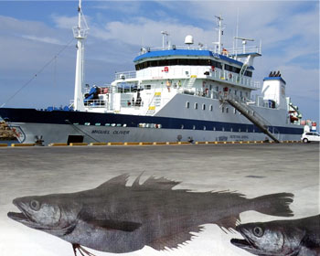
La merluza constituye uno de los principales recursos pesqueros de Ecuador, según un mapeo realizado en costas ecuatorianas, informó hoy el ministerio de Agricultura, Ganadería, Acuacultura y Pesca (Magap).
Según datos preliminares del estudio, en los mares ecuatorianos podría llegar a haber 720 000 toneladas de merluza y cerca de 340 000 toneladas de barriga juma, explicó a Efe el asesor técnico de la subsecretaría de recursos pesqueros de Ecuador, Jimmy Martínez.
El estudio fue realizado por el buque oceanográfico español Miguel Oliver, en un proyecto conjunto de los Gobiernos de España y Ecuador, en el que han trabajado científicos de ambos países.
Dentro del proyecto, expertos a bordo del buque contabilizaron los recursos pesqueros de toda la costa ecuatoriana, estudiando la composición y distribución de la fauna marina existente entre los 100 y 1.500 metros de profundidad.
"Nunca se había realizado un estudio a estas profundidades y queríamos saber cuáles son los recursos hidrológicos y ver si hay recursos comerciales explotables o no", dijo Martínez.
Los investigadores de ambos países realizaron un primer informe que detalla que de los peces encontrados el 52% son merluzas (merlucios gayuis), el 23% barrigajuma (ectenosciaena peruviana), el 5,7% un tipo de pámpano (tetrilus medius), el 5,4% guabina, el 4,4% otro tipo de pámpano (peprilus snyderi) y el resto otras especies que no especificó.
MartÍnez apuntó que dentro de los crustáceos mayoritariamente se contabilizaron camarones de profundidad y un 74,7% de los moluscos pertenecen a la especie calamar Humboldt (Dosidicus gigas).
El funcionario indicó que para determinar y contabilizar las especies se utilizó un "sistema de redes de arrastre de profundidad que sirven para barrer la zona".
Esta campaña se ha realizado en tres etapas diferentes: en 2008 se analizaron de los 700 a los 1.500 metros de profundidad, la segunda, en 2009, de los 500 a los 700 metros de profundidad, mientras que la tercera, que se realizó del 14 de octubre al 4 de noviembre de este año se analizaron de los 100 a los 500 metros.
Para Martínez este estudio científico "es muy relevante tanto a corto como mediano plazo" para poder realizar "una explotación sostenible" de la zona, así como para perfilar "unas medidas de manejo" de los recursos pesqueros ecuatorianos.

